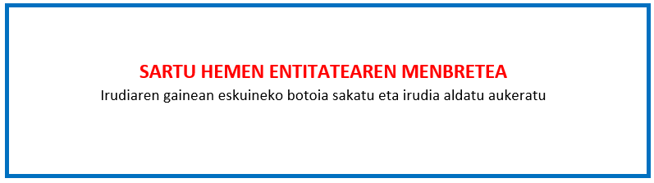

II.ERANSKINA

KOSTUEN ADIERAZPENA

«“Adinberri”. Zahartze aktibo eta osasungarriaren erronkak» programa. 2021eko Deialdia.

Deklaratzailea : |  |  |  |  |  | NA
Kargua
Entitatea |  |  |  |  |  | IFZ
Proiektuaren izena

ADIERAZTEN DUT proiektuan gauzatutako eta egotzitako kostuak ondokoak direla.

EGINDAKO KOSTUA GUZTIRA
(proiektuari egotzitakoa)
BARNE PERSONALA | 0,00
KANPO PERSONALA | 0,00
BESTELAKOAK | 0,00
GUZTIRA | 0,00
Lekua eta data

, 2022ko (a)ren a.
Sinadura eta entitatearen zigilua :

